Acadêmicos: Jefferson
Mauri
Sibelly

Casos de Uso Expandido
Caso de Uso: Gerenciar Produto
Ator Principal: Funcionários e Gerente
Pré – Condições: Usuário do sistema deve estar devidamente cadastrado.
Pós – Condições: A operação selecionada é finalizada com sucesso.
Fluxo Principal:
1. O usuário escolhe a operação:
1.1. Variante “Inserir Produto”.
1.2. Variante “Consultar Produto”.
1.3. Variante “Alterar Produto”.
1.4. Variante “Excluir Produto”.
Variante 1.1: Inserir Produto
1.1.1. [IN] O usuário insere as informações do produto: categoria, cor, marca, tamanho, quantidade, preço.
1.1.2. [IN] O usuário confirma a inserção do produto.
1.1.3. [OUT] O sistema emite uma mensagem sobre a inclusão do produto.

Variante 1.2: Consultar Produto
1.2.1. [IN] O usuário informa o nome do produto a ser pesquisado.
1.2.2. [OUT] O sistema exibe uma lista dos produtos.
1.2.3. [IN] O usuário seleciona um item da lista.
1.2.4. [OUT] O sistema exibe as informações do produto selecionado.

Variante 1.3: Alterar Produto
1.3.1. [IN] O usuário informa os novos valores a serem alterados.
1.3.2. [IN] O usuário confirma as alterações do produto.
1.3.3. [OUT] O sistema exibe uma mensagem sobre a alteração do produto selecionado.

Variante 1.4: Excluir Produto
1.4.1. Incluir Variante 1.2 (“Consultar Produto”).
1.4.2. [OUT] O sistema exibe as informações do produto selecionado.
1.4.3. [IN] O usuário confirma a exclusão do produto selecionado.
1.4.4. [OUT] O sistema exibe uma mensagem sobre a exclusão do item selecionado.
Fluxo Alternativo:
1.1. Variante "Inserir Produto"
1.1.1.a. Validação ao inserir produtos
1.1.1.a.1. [OUT]O sistema valida os campos que estão em branco e emiti uma mensagem avisando o usuário.
1.1.1.a.2. Retorna para a variante "Inserir Produto".
1.1.1.a.3. [OUT]O sistema alerta o usuário que existem campos com caracteres inválidos.
1.1.1.a.3. Retorna para a variante "Inserir Produto".
1.1.1.a.4. [OUT] O sistema alerta o usuário que já existe um produto cadastrado.
1.1.1.a.5. Retorna para a variante "Inserir Produto".

1.2. "Consultar Produto"
1.2.1.a. Validações ao consultar um produto
1.2.1.a.1. [OUT] O sistema alerta o usuário sobre a não existência do produto pesquisado.
1.2.1.a.2 Retorna para a variante "Consultar Produto".

1.3. "Alterar Produto"
1.3.1.a. Validações ao alterar um produto
1.3.1.a.1. [OUT] O sistema alerta o usuário que não é permitido ter uma quantidade negativa no estoque.
1.3.1.a.2. Retorna para a variante "Alterar Produto".

1.4. "Excluir Produto"
1.4.1.a. Validações ao excluir um produto
1.4.1.a.1. [OUT] O sistema alerta o usuário que ainda existem produtos no estoque.
1.4.1.a.2. Retorna para a variante "Excluir Produto".
Regras de Negócio:
Só é possível remover um determinado produto se a quantidade do mesmo for zero.
Um produto não pode ter uma quantidade negativa.

Caso de Uso: Gerenciar Venda
Ator Principal: Funcionário e Gerente
Pré – Condições: Usuário e os produtos do sistema devem estar devidamente cadastrados.
Pós – Condições: Compra efetuada com sucesso e estoque atualizado.
Fluxo Principal:
1. [IN] O sistema exibe o nome do usuário e da matrícula.
2. Incluir Variante “Consultar Cliente” do caso de uso “Gerenciar Cliente”.
3. [IN] O usuário deve informar os produtos da compra.
4. [IN] Para cada produto, o usuário informa o código do produto.
5. [OUT] O sistema exibe a descrição e o valor unitário do produto.
6. [IN] O usuário informa a quantidade vendida do produto.
7. [IN] O usuário insere o produto na venda.
8. [OUT] O sistema exibe dados do produto na venda.
9. [OUT] O sistema informa o valor total da compra.
10. [OUT] O sistema informa que o estoque foi atualizado.
Fluxo Alternativo:
3.a. Quantidade em estoque insuficiente ou superior.
3.a.1. [OUT] O sistema exibe uma mensagem de alerta ao usuário sobre a situação do produto no estoque, e retorna ao passo 3.
3.a.2. [OUT] O sistema alerta o usuário que a quantidade do produto informada na compra é superior a quantidade em estoque, e retorna ao passo 3.
9.a. Cancelamento da Venda
9.a.1. [IN] O usuário cancela a venda em caso de pagamento insuficiente e retorna ao passo 3.

10.a. Alerta do nível de estoque
10.a.1. [OUT] O sistema alerta o usuário caso um determinado produto em estoque esteja abaixo do nível mínimo e retorna ao passo 3.
Regras de Negócio:
O sistema deve informar ao usuário quando a quantidade de um determinado produto em estoque está abaixo do nível mínimo estipulado pelo gerente.

Diagrama de Sequência

Gerenciar Produtos
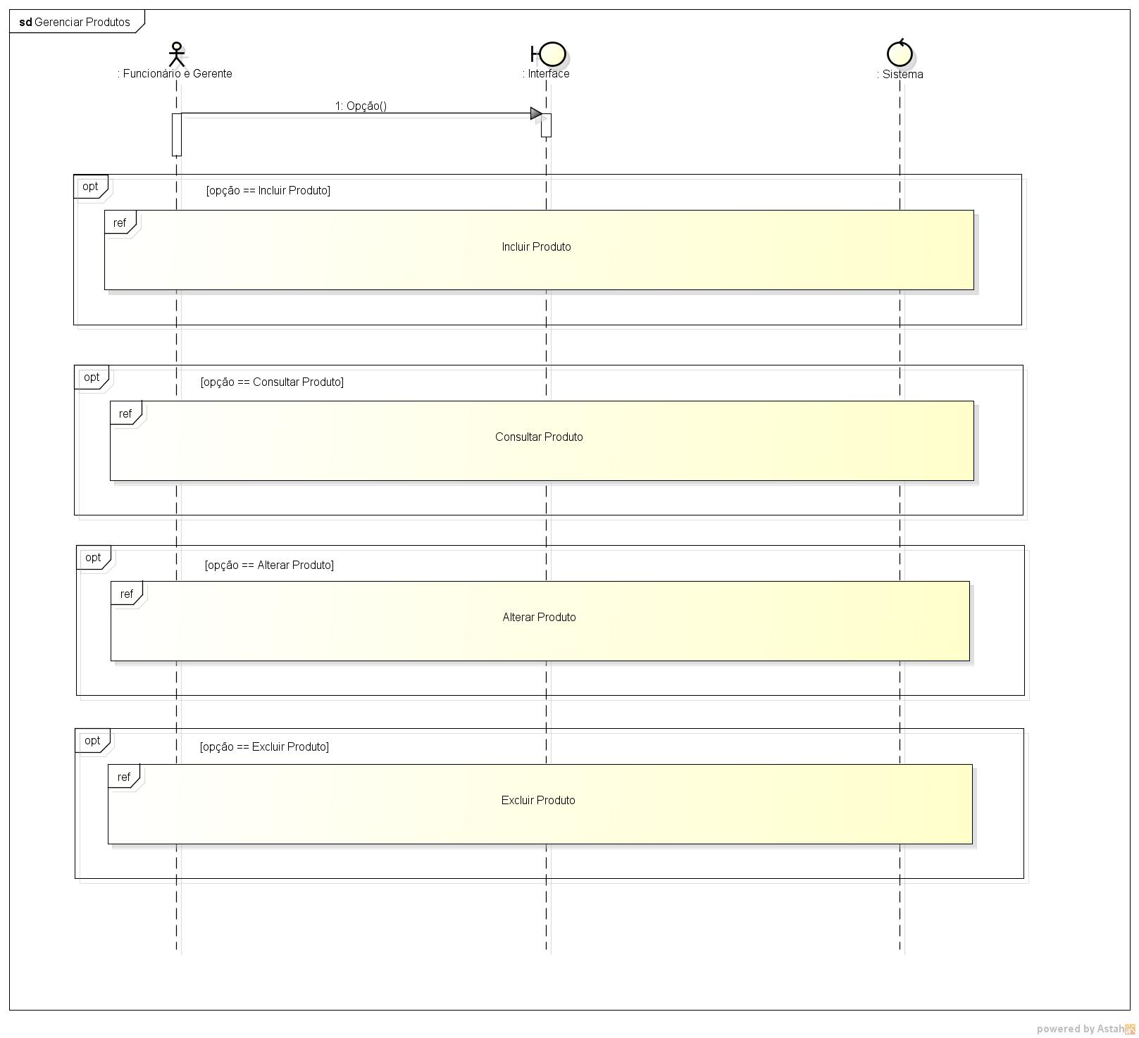

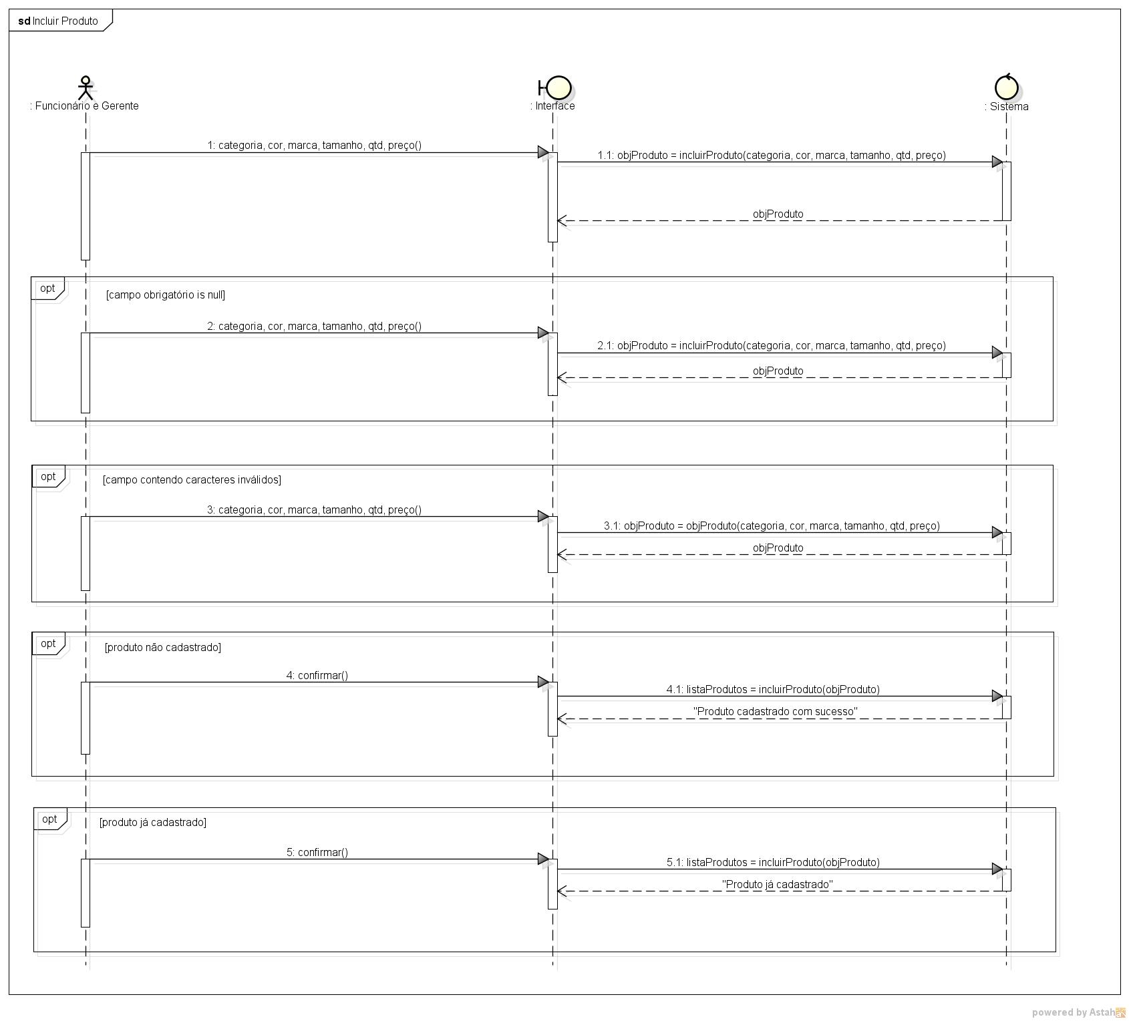
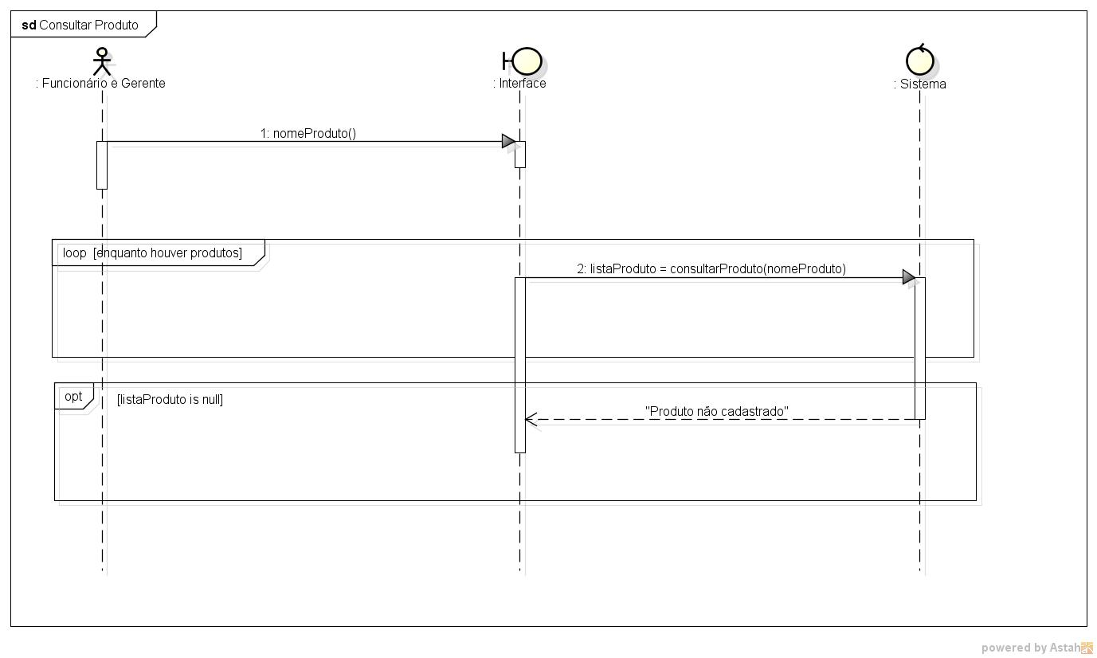

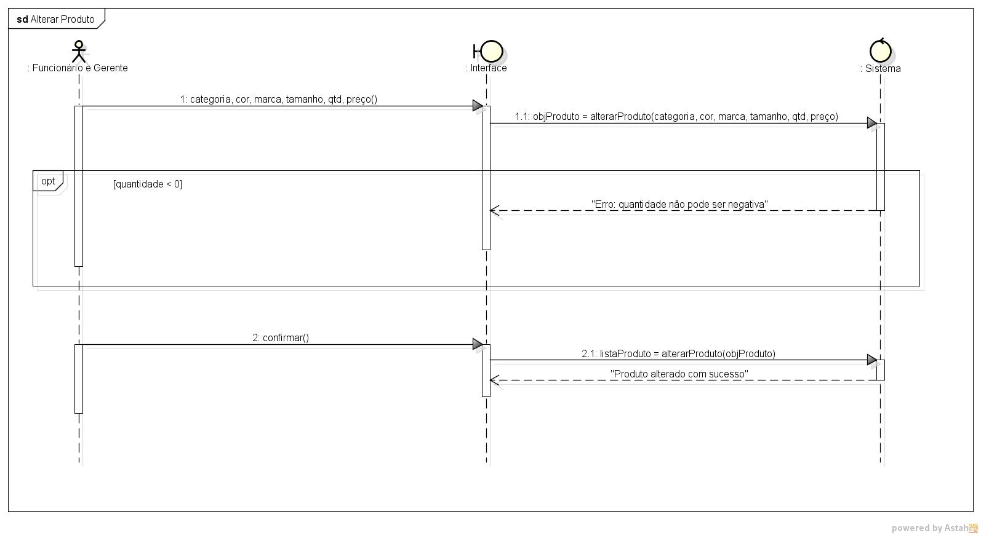
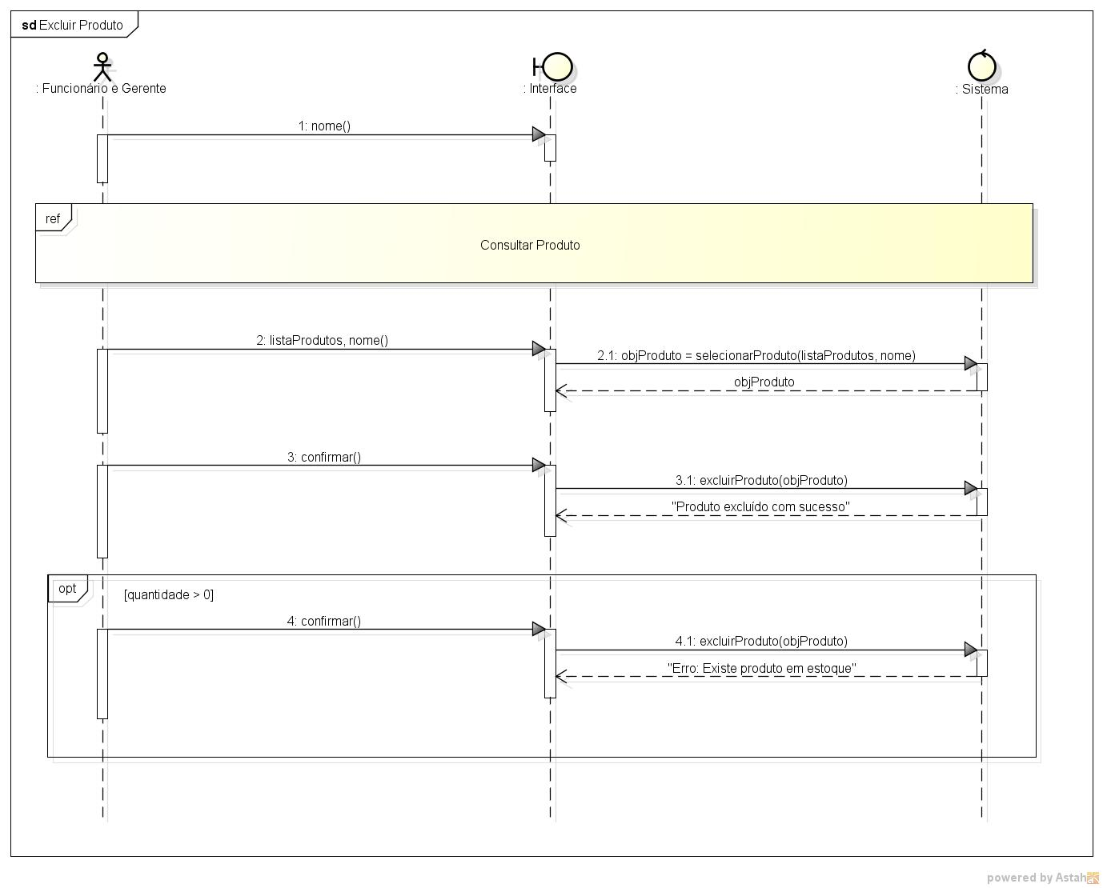

Gerenciar Vendas

